МУНИЦИПАЛЬНОЕ АВТОНОМНОЕ ДОШКОЛЬНОЕ ОБРАЗОВАТЕЛЬНОЕ УЧРЕЖДЕНИЕ
ЦЕНТР РАЗВИТИЯ РЕБЕНКА – ДЕТСКИЙ САД №33 «ЗОЛУШКА» ГОРОДА ИШИМБАЯ
МУНИЦИПАЛЬНОГО РАЙОНА ИШИМБАЙСКИЙ РАЙОН РЕСПУБЛИКИ БАШКОРТОСТАН

Проект
«Художественно- эстетическое развитие детей
2 младшей группы
«Ягодка»
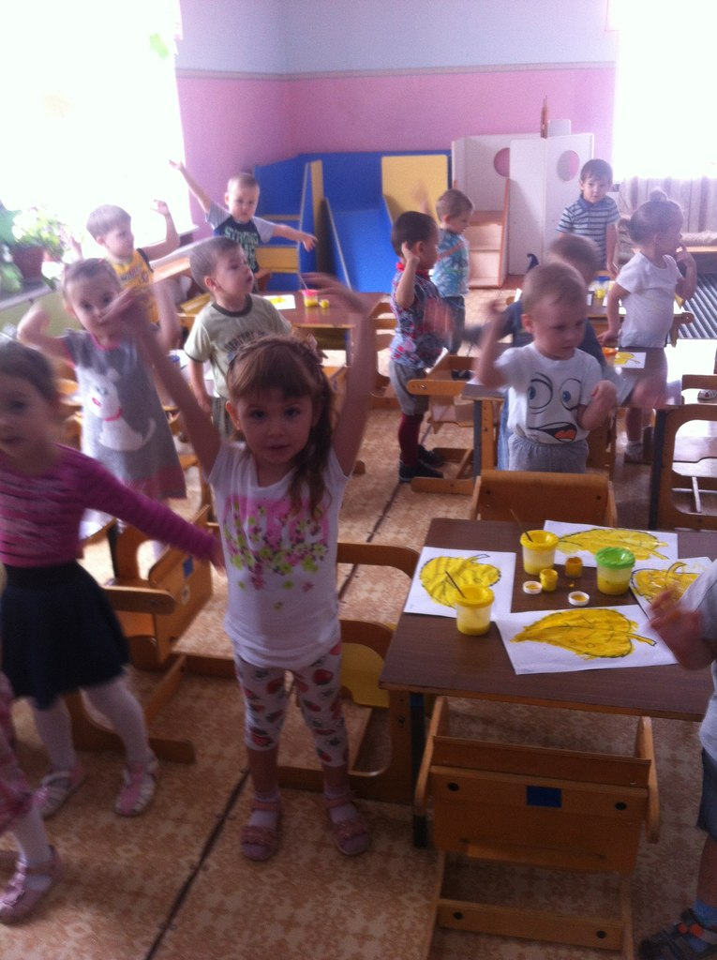
Ишимбай 2014г.

Автор проект - воспитатель Аитова Эльвира Рабхатовна.
Участники проекта - работа по художественно-эстетическому воспитанию является частью целостного образовательного процесса и включает в себя всех участников: педагогов, воспитанников младшей группы, родителей(законных представителей).
Сроки работы над проектом- с 01.09.2014 г. по 15.11.2014 г.

Дошкольное детство- это период,
предназначенный самой природой,
для творчества и активного познания мира.
Л.С. Выгодский

Актуальность.
Художественно-эстетическое воспитание и развитие детей осуществляется в изобразительной, музыкальной, театрализованной и игровой деятельности. Все зависит от первого дошкольного опыта, который ребенок получит в стенах дошкольного учреждения, от взрослых, которые научат малыша любить и воспринимать окружающий мир, понимать законы общества, красоту человеческих отношений. Приобщение детей к искусству – это именно тот «ключик», который раскрывает в детях творческий потенциал, дает реальную возможность адаптироваться им в социальной среде.
В современном обществе происходят социальные и экономические перемены. Это сказывается и на образовании, которое находится на этапе модернизации .
Современная концепция дошкольного воспитания показывает важность приобщения детей к искусству с раннего возраста, считая ее миром человеческих ценностей.
Изменение содержания, усложнение функций современного ДОУ и условий воспитания вызвали потребность в поиске новых форм и методов организационно - педагогической деятельности.
Вывод.
Именно поэтому наш детский сад уделяет большое внимание художественно-эстетическому развитию воспитанников.
Формирование творческой личности -одна из важнейших задач педагогической теории и практики на современном этапе. Человек будущего должен быть созидателем, с развитым чувством красоты и активным творческим началом.
Цель проекта – создание условий для формирования гармоничной, духовно богатой, интеллектуально-развитой личности и развитие творческого потенциала ребенка, создание условий для его самореализации.
Задачи проекта:
-организация предметно-развивающей среды в группах ДОУ в художественно-творческой деятельности;
-развитие продуктивной деятельности и творческого потенциала детей (рисование, лепка, аппликация, художественный труд);
-использование нетрадиционных, интегрированных форм занятий;
-приобщение к традициям родного края;
-привлечение родителей и детей к народному творчеству и совместной деятельности по художественно-эстетическому воспитанию.
Объектом исследования являются дети младшей группы.
Предметом исследования является художественно-эстетическое развитие младших дошкольников.
Проблема исследования: Минимальные условия для развития творческих способностей детей. Низок образовательный и духовный уровень современных родителей. Приоритетом становятся материальные ценности.

Художественно-эстетическое развитие дошкольников осуществляется непосредственно по образовательным областям: «Познание», «Коммуникация» «Чтение художественной литературы», «Художественное творчество», «Музыка».
Воспитание и обучение детей в этом блоке направлено на развитие у детей художественных и творческих способностей. Этому способствует соответствующая развивающая среда в групповой комнате, в музыкальном зале.
Я активно разрабатываю систему занятий по использованию нетрадиционных методов художественно-эстетического направления с детьми, что дает положительные результаты работы.
Для успешного освоения программы по художественно-эстетическому развитию работа строится по следующим направлениям:
работа с детьми;
взаимодействие с семьёй.
Практическая значимость реализации художественно-эстетического развития являются:
-создание обстановки эмоционального благополучия;
-создание и обновление предметно-развивающей среды;
-творческий подход к содержанию образования;
-вариативность в выборе тем занятий, форм, средств, методов работы с детьми, предоставляемых материалов;
-использование личностно-ориентированного подхода в обучении детей;
-синтез занятий по рисованию, лепке, аппликации с занятиями по ознакомлению детей с природой; использование музыкальных произведений на занятиях по изобразительной деятельности;
-взаимодействие с семьями воспитанников.
Организация учебно-воспитательного процесса реализуется через:
-занятия по изобразительной деятельности,
-занятия по музыкальному воспитанию,
-театрализованную деятельность,
-индивидуальную работу,
-выставки детских работ, персональные выставки,
-праздники, концерты, спектакли.
Одним из важных условий реализации системы художественно-эстетического воспитания является правильная организация предметно-развивающей среды:
наша группа детского сада эстетически оформлена .Оснащены театральные, игровые уголки; музыкальные, книжные уголки, уголок Башкортостана;
имеются пособия, используя нетрадиционные техники изображения. Имеются в наличии предметы декоративно-прикладного искусства (дымковские глиняные игрушки, предметы хохломских, гжельских мастеров), необходимый художественный материал для рисования, лепки, аппликации и художественного конструирования, альбомы по ознакомлению с видами и жанрами искусства с методическими разработками по организации занятий с детьми.
В ДОУ оформлен уголок «Русской избы», где проводятся интегрированные занятия по ознакомлению с бытом и традициями русского народа;
-подобраны коллекции картин русских художников;
-обширная медиатека;
-аудио и видеоаппаратура в группе и музыкальном зале;
-творческий процесс сопровождают художественная литература, поэзия, музыкальные произведения.
Эффективно используются раздевалки в групповых комнатах и коридоры: в них размещаются выставки детских рисунков.
Эффективность работы по приоритетному направлению во многом определяется тесным сотрудничеством всех специалистов ДОУ: музыкального руководителя, воспитателя изо-деятельности, педагога-психолога, старшего воспитателя. Во взаимодействии специалистов наблюдается преемственность в осуществлении воспитательно-образовательных задач, в тематике, содержании педагогического процесса, что обеспечивает ребенку условия для максимальной творческой деятельности.
Для успешного освоения программ художественно-эстетического воспитания необходимо грамотно организовать педагогический процесс. Я строю свою работу по 3 блокам, которые способствуют художественно-эстетическому развитию детей.
1 блок – организованная деятельность,
2 блок – совместная с воспитателем деятельность детей,
3 блок – самостоятельная деятельность детей, направленная на укрепление интереса к художественной деятельности и развитие творческих способностей (игры, концерты, инсценировки, продуктивная деятельность)
Взаимодействие педагогов и детей осуществляется включает разнообразные формы и методы работы:
организованная деятельность с детьми (занятия),
праздники, развлечения,
конкурсы стихов (о временных года, праздниках);
дидактические игры,
выставки рисунков и поделок .
Знания, полученные на занятиях эстетического цикла, отражаются в игровой деятельности детей. Они с удовольствием участвуют в спектаклях, пересказывают сказки, танцуют, музицируют, занимаются собственным сочинительством.
Взаимодействие педагогов, родителей(законных представителей) и воспитанников способствует успешному решению задач по формированию основ общей духовной культуры дошкольников.
Работа с семьей. Семья и детский сад связаны преемственностью, что обеспечивает непрерывность воспитания и обучения детей. Поэтому сотрудничество с семьей строим по двум направлениям:
Первое направление – включает индивидуальные и наглядно-информационные формы работы. Я организую индивидуальные беседы, консультации. Просвещение родителей, передача им необходимой информации по тому или иному вопросу через выпуск информационных стендов, памяток, родительская почта, папок-передвижек, оформление фотовыставок, выставки детских работ. Второе направление – включает коллективные формы работы, которые обеспечивают организацию продуктивного общения всех участников образовательного пространства. музыкальные гостиные, семейные фотовыставки, родительские мастер-классы, детско-родительские досуги, праздники.
Оформлены консультации: «Пусть дети рисуют», «Устное народное творчество в воспитании детей», «Всё начинается с колыбельных песен, потешек, сказок», «Самый семейный праздник», «Десять шагов на пути к творчеству», «Народные праздники и традиции», «Художественно-эстетическое воспитание детей в семье». Организована «Родительская почта».
В результате доверительных отношений между родителями(законных представителей), педагогами и детьми, создана атмосфера взаимопонимания и благоприятная эмоциональная атмосфера для эстетического художественного творчества.
Оценка эффективности работы по художественно-эстетическому воспитанию детей осуществляется с помощью педагогической диагностики, проводимой по всем разделам.
К концу дошкольного возраста дети любят и понимают искусство.
Ожидаемые результаты проделанной работы:
-дети приобрели умения и навыки передавать впечатления о предметах и явлениях с помощью выразительных образов;
-у них улучшилось восприятие, обогатился сенсорный опыт;
-приобрели способность замечать, понимать изображение знакомых предметов, явлений и передавать их в рисунке;
-откликаются не только на содержание образа, но и на художественную форму;
-используют разнообразные средства и техники при передаче художественных образов.
Вывод проекта. Художественно-эстетическое воспитание – это целенаправленный процесс формирования творческой личности, способной воспринимать, чувствовать, оценивать прекрасное и создавать художественные ценности. Дети даже в раннем возрасте способны реагировать на красивое в окружающей обстановке, музыку, поэзию, предметы изобразительного искусства, природу; сами стремятся
рисовать, лепить, петь, танцевать. Уже изначально от своей природы дети – творцы и наша задача – помочь каждому ребёнку раскрыть имеющийся у него творческий потенциал, его индивидуальные творческие способности. Результатом же эстетического воспитания является эстетическое развитие, которое, в свою очередь, влияет на нравственное, физическое, психическое и даже умственное развитие ребёнка, способствует обогащению эмоциональной сферы личности.
В.В.Зеньковский

